


Cahier des charges

Conception d’un entraîneur de vocabulaire personnalisable

Client : Jane Wottawa, Anne Baillot
Équipe : Lion Valentin, Deshayes Léonhard

Table des matières
1. Contexte du projet 3
2. Besoins et contraintes 3
3. Livrables attendus 5
4. Interface Homme Machine 5
4.1 Menu principal 5
4.2 Cahier de vocabulaire 6
4.3 Partager une liste de vocabulaire 7
4.4 Gérer les tags 7
4.5 Révision 9

1. Contexte du projet

Ce projet a pour but de répondre à un besoin des étudiants de LLCER de Le Mans Université. Les étudiants en question aimeraient disposer d'une application tablette ou smartphone qui leur permettrait de réviser le vocabulaire abordé en cours.

Cette application aura donc pour but de permettre à ces utilisateurs de :
- Saisir le vocabulaire avec sa traduction ou une périphrase dans une langue au choix
- Ajouter des tags de description à la fois prédéfinis et personnalisés sur le vocabulaire
- Rechercher du vocabulaire spécifique via une saisie ou les tags
- S’entraîner sur le vocabulaire selon des personnalisations ( nombre de mots, tags, ... )
- Échanger du vocabulaire entre les utilisateurs

2. Besoins et contraintes

Suite aux discutions avec nos clients, nous avons pu rédiger une liste des besoins fonctionnels ainsi que de contraintes techniques.

Besoins fonctionnels :
- Choisir une des langues disponibles dans le cahier ( anglais / allemand / ... ? )
- Afficher une liste de mots et leur traduction / périphrase selon la langue choisie
- Afficher les mots en fonction de leur taux erreur / succès en test
- Ajouter un mot dans la langue choisie
- Ajouter une traduction / une périphrase associée(s) au mot à ajouter
- Ajouter un / des tag(s) au mot à ajouter
- Supprimer un mot du cahier
- Gérer les tags d'un mot du cahier
- Rechercher un mot précis par son orthographe
- Rechercher un mot / une liste de mots par tags
- Afficher en tête de liste le mot avec le plus de correspondance tag / orthographe de la recherche
- Pouvoir tester ses connaissances telles que :
  - Choisir une langue de départ et d'arrivée
  - Choisir un / des tag(s) sur lesquels être testé ou laisser l'application choisir les mots au hasard
  - Choisir un nombre de mots sur lesquels être testé
  - Être testé en connaissant l'orthographe du mot ou par un ensemble de quatre propositions
  - Indiquer si la réponse fournie est bonne ou fausse et si fausse :
    - Indiquer la bonne réponse
    - Indiquer si l'orthographe était proche de la bonne réponse
    - Indiquer si une règle particulière a posé problème ( exemple : majuscules en allemand )
  - Afficher un score en fin du test
  - Afficher les détails des erreurs des mots en fin du test
  - Retirer automatiquement des mots des listes de mots à tester une fois interrogé dessus correctement un certain nombre de fois
  - Rajouter tous les mots de l'application à la liste des mots à tester
- Exporter et envoyer à un autre utilisateur un mot ou une liste de mots, par tags ou choisie manuellement

Contraintes :
- Langage Android
- Préférence pour téléphone avant tablette

3. Livrables attendus

Dans la situation présente de début de projet, les livrables attendus futures seront une application décrite telle que précédemment, ainsi qu'un bref manuel d'utilisation pour faciliter la prise en main.

4. Interface Homme Machine

4.1 Menu principal
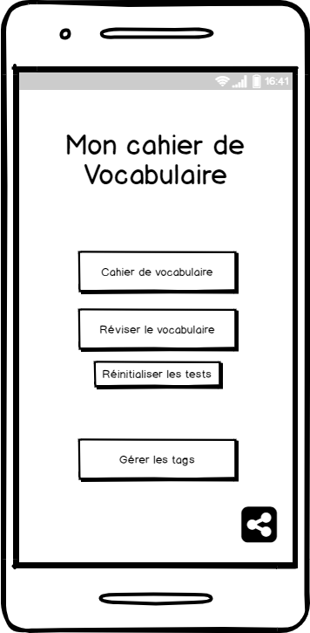

Ce menu comporte 5 boutons qui donnent accès aux principales fonctionnalités de l'application.


4.2 Cahier de vocabulaire
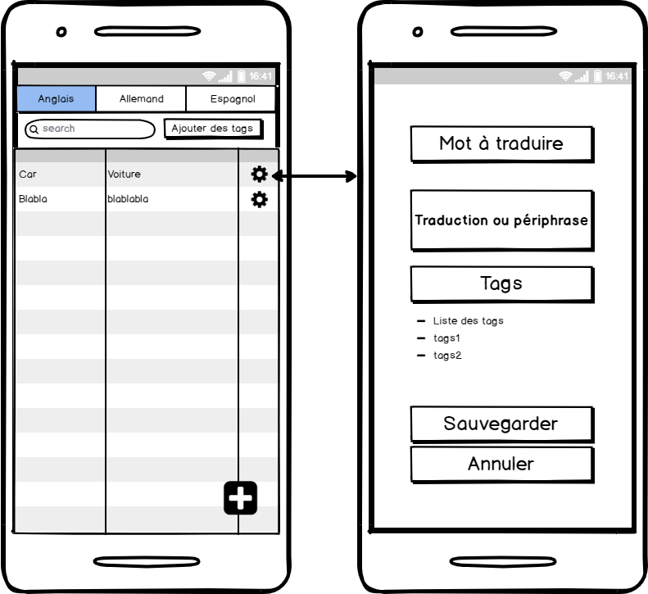
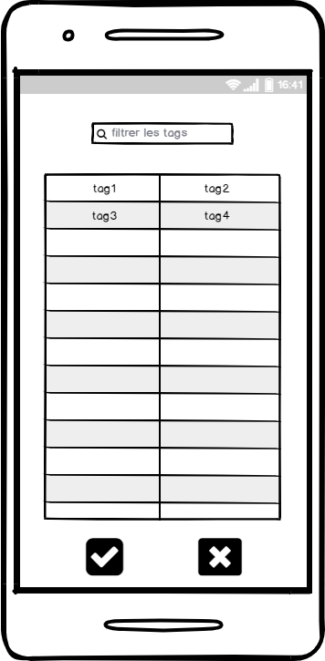

Dans cette interface, l'utilisateur a accès à tous les mots qu'il a ajouté. Les mots sont regroupés dans trois parties, une pour chaque langue. L'utilisateur peut rechercher des mots en les tapants dans la barre de recherche ou en filtrant par tags. L’utilisateur peut modifier une ligne, sa traduction ou ses tags par exemple, en cliquant sur la roue dentée.

4.3 Partager une liste de vocabulaire
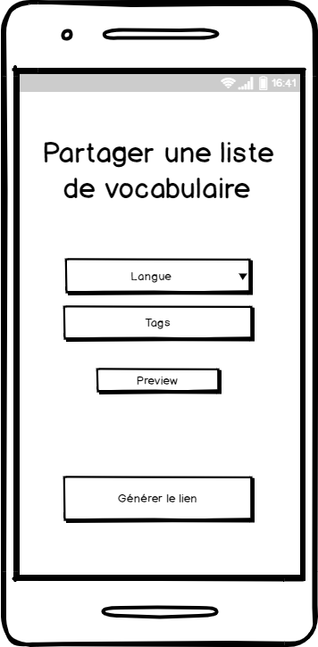

Dans cette interface, l'utilisateur va pouvoir partager une liste de vocabulaire à d'autres étudiants, en choisissant quels mots il veut partager, grâce à la langue et les tags sélectionnés.

4.4 Gérer les tags
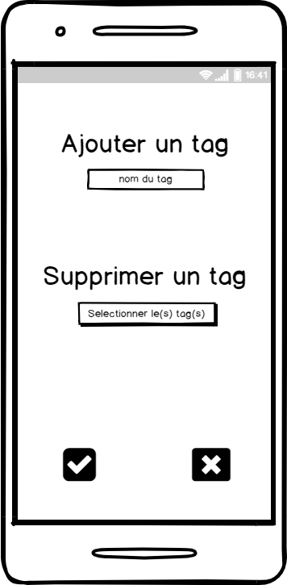

Ici, l'utilisateur peut gérer la liste des tags qui seront utilisés partout dans l'application. En ajouter comme en supprimer.

4.5 Révision
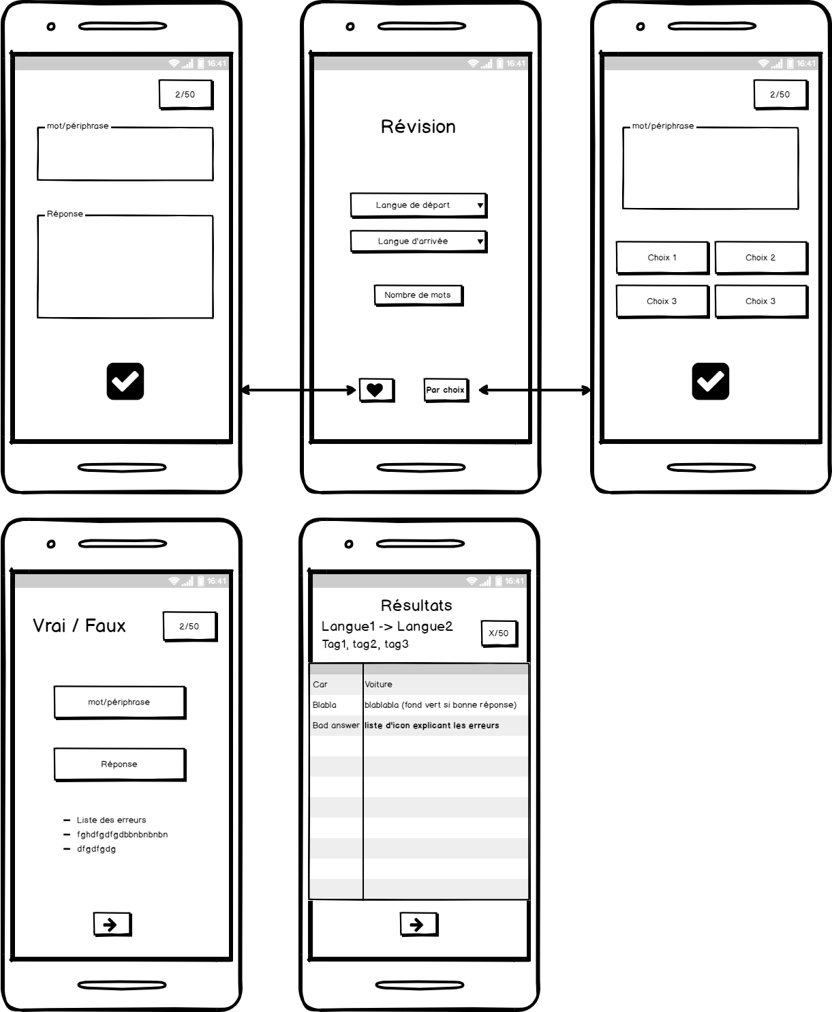
L'utilisateur peut réviser de deux façons différentes, en choisissant de rentrer la réponse entièrement ou en ayant un QCM. Lorsque qu'il rentre une réponse, il est dirigé vers une page qui lui indique ses potentielles erreurs. Et peut ensuite continuer ses révisions. En fin de révision après avoir répondu à toutes les questions, l’utilisateur arrive à un récapitulatif contenant toutes les questions posées, les erreurs qu’il a fait et les réponses.

